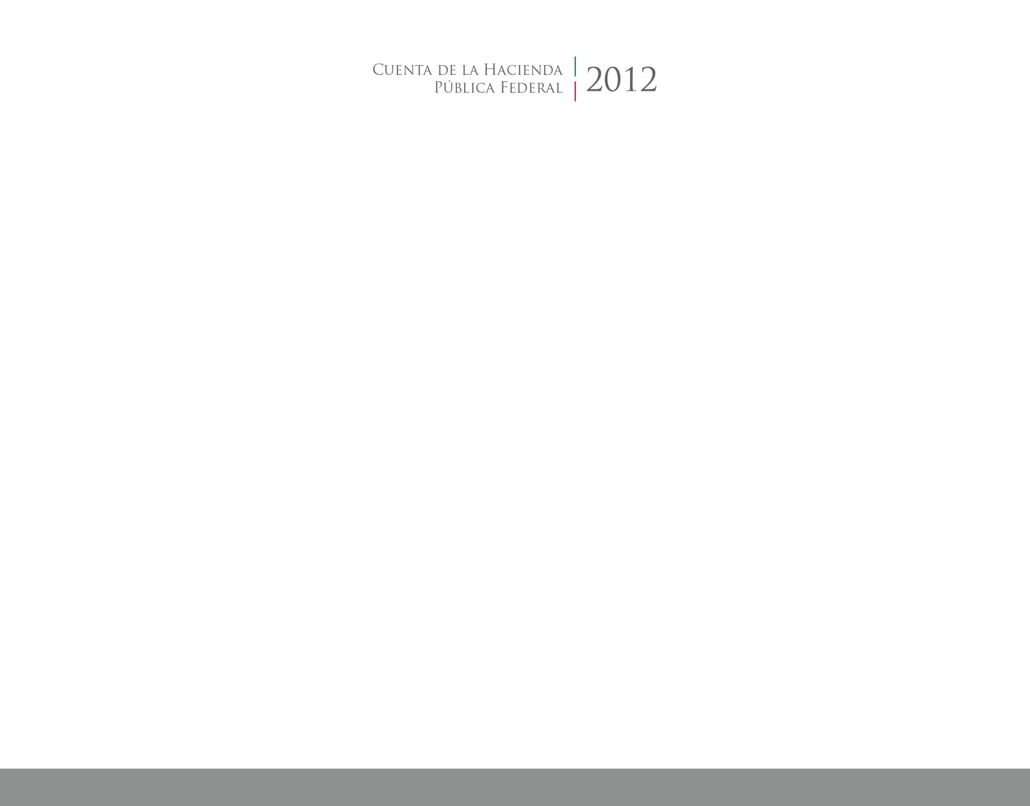

**Cuenta Pública**

**Primer Trimestre**





CUENTA PÚBLICA

ENTIDAD FEDERATIVA DE TLAXCALA

2016

2014